Soru 1  Mama Hatun döneminde Erzincan'ın Tercan ilçesinde yapılan Külliye, Emir Saltuk Kümbeti, Kale Cami, Tepsi Minare, önemli sanat eserleri arasında yer alır.  Yukarıda verilen sanat eserlerini Anadolu'ya miras bırakan Türk Beyliği aşağıdakilerden hangisidir?  A) Osmanoğulları  B) Saltuklular  C) Candaroğulları  D) Artuklular  E) Çaka Beyliği  Soru 2  Anadolu'nun ilk medresesi sayılan ve tıp eğitimi verilen Yağıbasan Medresesi ile Kayseri Ulu Cami, Melik Gazi Kümbeti gibi Anadolu'ya önemli sanat eserleri bırakan Anadolu beyliği aşağıdakilerden hangisidir?  A) Çaka Beyliği  B) Hamitoğulları  C) Germiyanoğulları  D) Menteşeoğulları  E) Danişmentliler  Soru 3  Erzurum ve çevresinde Ebulkasım Saltuk Bey tarafından kurulmuştur. Anadolu'da kurulan ilk Türk beyliklerindendir. Gürcülerle savaşmış ve Danişmentlilerle birleşerek Haçlı saldırılarıyla mücadele etmişlerdir. Türkiye Selçuklu hükümdarı Rükneddin Süleyman Şah 1202 yılında bu beyliğin varlığına son vermiştir.  Yukarıda özellikleri verilen Anadolu Türk Beyliği aşağıdakilerden hangisidir?  A) Hamitoğulları  B) Mengücekliler  C) Saltuklular  D) Germiyanoğulları  E) Çaka Beyliği  Soru 4  Artuklular döneminde yaşamıştır. 12. yüzyılın en önemli bilim insanlarındandır. Haberleşme, kontrol, denge kurma ve ayarlama bilimi olan sibernetiğin ilk kurucusu olarak kabul edilmiştir. Su saatleri, mekanik olarak çalışan müzik aletleri, tulumbalar ve şifreli kilitler yapmıştır. Yazmış olduğu Kitab-ül Hiyel, 1974 yılında İngilizceye tercüme edilmiştir.  Yukarıda özellikleri verilen bilim insanı aşağıdakilerden hangisidir?  A) İbni Sina  B) Farabi  C) Mimar Sinan  D) El-Cezeri  E) İbni Rüşt  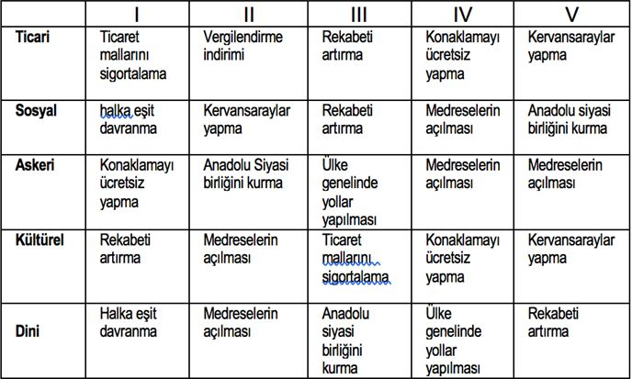Soru 5  Yukarıdaki tabloda, Türkiye Selçuklu Devleti’nin belli alanlardaki uygulamaları verilmiştir.  Bu tabloya göre, verilen alanlar ile uygulamaların doğru gruplandığı satır aşağıdakilerden hangisidir?  A) Dini  B) Kültürel  C) Askeri  D) Sosyal  E) Ticari | Soru 6  Anadolu’nun birçok şehrinde farklı milletlere mensup insanlar bir arada yaşıyordu. Antalya örneğinde olduğu gibi Türkler, Rumlar ve Anadolu’da bu dönemde yaygın olmasalar da Yahudiler farklı mahallelerde olmak kaydıyla aynı şehri paylaşıyordu. Genellikle Bizans yönetiminde mev­cut olmayan tolerans, beylikler ve Selçuklu Anadolusunda vardı. Orta ve Doğu Anadolu kentlerinde Türkler ve Ermeniler birlikte yaşıyorlardı.  Bu bilgiye dayanarak;  I. Yahudilerin ülke içerisinde sadece Antalya’da yaşadığı,  II. Devlet idaresinde sadece Rumlara görev verildiği,  III. Anadolu’da farklı milletlerin yaşadığı  yargılarından hangilerine ulaşılabilir?  A) Yalnız I  B) Yalnız II  C) Yalnız III  D) I ve II  E) I, II ve III  Soru 7  Türkiye Selçuklu Devleti Dönemi’nde Anadolu'da sosyal ve ekonomik birçok tesis kurulmuştur. Ticaretle uğraşanların konaklaması için kervansaraylar, hastaların tedavisi için dâru'ş- şifâlar, yoksulların yemek ihtiyacını karşılamak için imarethaneler yapılmıştır.  Verilen bilgiye göre Türkiye Selçuklu Devleti ile ilgili ulaşılabilecek en kapsamlı yargı aşağıdakilerden hangisidir?  A) Askerî mimari ön plana çıkmıştır.  B) Daha çok kültürel alanda eserler yapılmıştır.  C) Yapılan bu eserler devletin siyasi otoritesini güçlendirmiştir.  D) Halkın farklı alanlardaki ihtiyaçları karşılanmaya çalışılmıştır.  E) Türkiye Selçuklu Dönemi’nde üstün bir mimari anlayış hâkimdir.  Soru 8  Malazgirt Savaşı’ndan sonra kurulan İlk Türk Beylikleri ile kuruldukları yerler aşağıdakilerden hangisinde yanlış eşleştirilmiştir?  A) Saltuklular - Erzurum  B) Mengücekler - Erzincan  C) Danişmentliler - Siirt  D) Artuklular - Mardin  E) Dilmaçoğulları - Bitlis  Soru 9  Aşağıdakilerden hangisi Malazgirt Savaşı sonrası Anadolu’da kurulan İlk Türk Beyliklerinin Türk tarihine yaptığı hizmetlerden biri değildir?  A) Anadolu’da Türk nüfusunu artırmaları  B) Anadolu’da İslamiyet’i yaymaları  C) Türkiye Selçuklularının Anadolu’da ilerleyişini kolaylaştırmaları  D) Moğollarla savaşarak Anadolu’nun işgaline engel olmaları  E) Anadolu’da pek çok Türk İslam eseri bırakmaları  Soru 10  Aşağıdaki devletlerden hangisi Anadolu’da Türkçeyi resmî devlet dili olarak kullanmıştır?  A) Karamanoğulları  B) Türkiye Selçuklu Devleti  C) Danişmentliler  D) Saruhanoğulları  E) Karesioğulları
CEVAPLAR: 1-B 2-E 3-C 4-D 5-E 6-C 7-D 8-C 9-D 10-A

